Informacja prasowa

Warszawa, 9 stycznia 2023 r.

78 000 osób w Polsce dołączyło do bazy potencjalnych dawców szpiku
Fundacja DKMS podsumowała 2022 rok

Styczeń to czas podsumowań, ale też wyznaczania nowych celów, a ten, dla Fundacji DKMS, od lat jest niezmienny - znalezienie zgodnego niespokrewnionego dawcy szpiku dla każdego potrzebującego pacjenta. W 2022 roku 78 000 osób zarejestrowało się jako dawca szpiku, a 1442 dawców z bazy Fundacji DKMS dało szansę na drugie życie osobom wymagającym przeszczepienia krwiotwórczych komórek macierzystych. Co jeszcze zrobiono w zakresie idei dawstwa szpiku w minionym roku?

Akcje rejestracji dawców w 2022 roku

Rejestracja w bazie potencjalnych dawców szpiku zwiększa szanse na znalezienie „bliźniaka genetycznego” dla osoby chorej, dla której niespokrewniony dawca szpiku jest często jedyną szansą na wyzdrowienie. W 2022 roku 78 000 osób podjęło tę ważną decyzję i wyraziło chęć pomocy drugiemu człowiekowi, wypełniając formularz rejestracyjny. Dzięki temu, pod koniec roku w Ośrodku Dawców Szpiku Fundacji DKMS było łącznie 1 874 117 zarejestrowanych dawców szpiku.

W minionym roku fundacja wraz z 1819 wolontariuszami przeprowadziła 1526 akcji rejestracji. Aż 132 z nich zorganizowali studenci z całej Polski, w ramach projektu HELPERS’ GENERATION, którzy podczas wiosennej oraz jesiennej edycji projektu zarejestrowali blisko 9,5 tys. nowych, potencjalnych dawców. Młodzi ludzie już po raz 14. udowodnili, że są pokoleniem, które pomoc ma zapisaną w genach.

Pomoc osobom walczącym z nowotworami krwi płynie również we krwi uczniów szkół ponadpodstawowych, zaangażowanych w edukacyjny projekt #KOMÓRKOMANIA. W ramach akcji Fundacja DKMS odwiedziła 76 placówek oświatowych, a 42 szkoły zorganizowały akcje rejestracji, podczas których do wielkiej społeczności potencjalnych dawców szpiku dołączyły 873 osoby. Ale to nie wszystko. Uczniowie Zespołu Szkół Handlowych w Bydgoszczy sprawdzian z kreatywności i propagowania idei dawstwa zdali śpiewająco – i to dosłownie. „Każdy może zostać bohaterem, zmienić komuś świat…” to słowa piosenki, która jest efektem współpracy bydgoskich uczniów z finalistą „The Voice od Poland” Mateuszem Krauwurstem. W kalendarzu Fundacji DKMS nie zabrakło również Dni Dawcy Szpiku dedykowanych konkretnym pacjentom, dla których poszukiwano „bliźniaka genetycznego”. Podczas 205 akcji rejestracji, zorganizowanych dla 60 osób chorych, zarejestrowało się 16 300 potencjalnych dawców szpiku.

1442 dawców faktycznych

Od początku działalności Fundacji DKMS już 11 458 dawców faktycznych dało szansę na życie swoim „bliźniakom genetycznym” z Polski i świata. W 2022 roku do donacji przystąpiło 1442 dawców, a krwiotwórcze komórki macierzyste zostały pobrane dla pacjentów z Polski, USA, Niemiec, Francji, Włoch, Wielkiej Brytanii, ale też tak odległych zakątków, jak m.in. Argentyna, RPA, Nowa Zelandia czy Urugwaj.

Dawstwo szpiku w Polsce w 2022 roku – statystyki

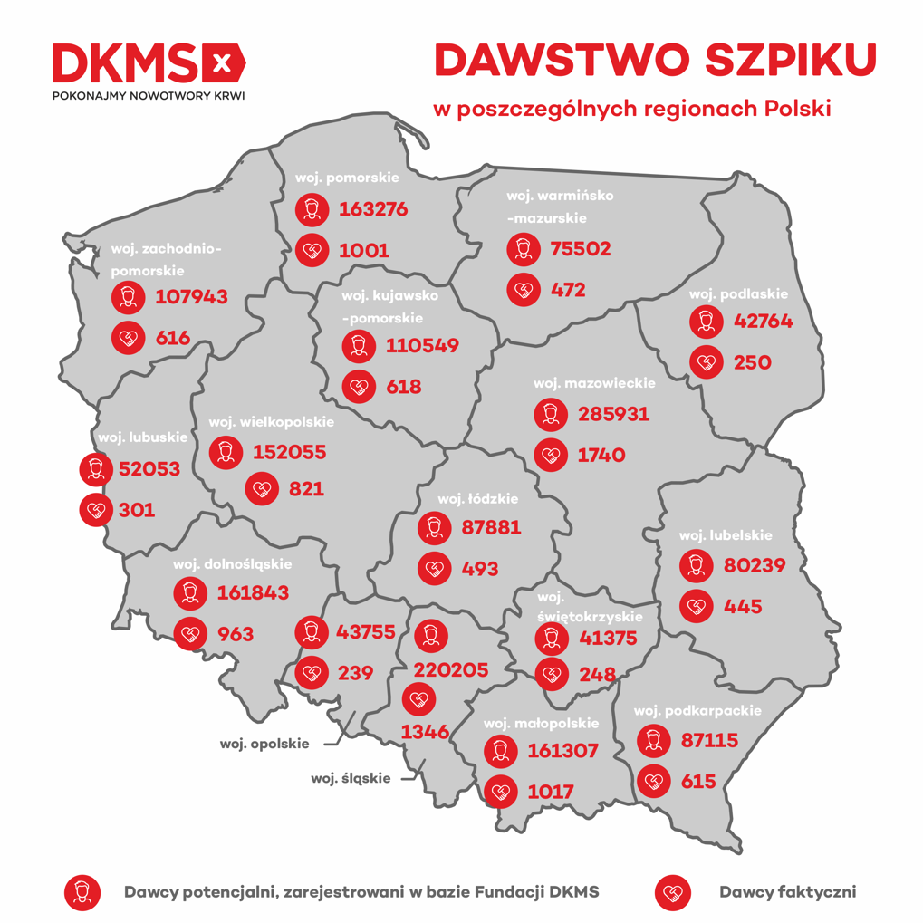

Dar Fundacji DKMS

W ramach Programu Rozwoju Polskiej Transplantologii i Wsparcia Pacjentów, rozpoczętego w 2018 roku, Fundacja DKMS wsparła finansowo 12 klinik - 7 pediatrycznych oraz 5 dla dorosłych, m.in. Klinikę Onkologii, Hematologii i Transplantologii Pediatrycznej Szpitala Klinicznego im. K. Jonschera w Poznaniu czy Oddział Kliniczny Transplantacji Szpiku i Terapii Komórkowych UCK WUM. Łączna kwota, która została w 2022 roku przeznaczona na zakup sprzętu medycznego, budowę, rozbudowę oraz remonty oddziałów to 3 443 000 zł.

W 2022 roku w ramach programu fundacja rozpoczęła również nową inicjatywę – Dotację Fundacji DKMS, która skierowana jest do organizacji działających na rzecz pacjentów cierpiących na nowotwory krwi i choroby układu krwiotwórczego. Jej celem jest pomoc psychologiczna pacjentom w każdym wieku oraz ich bliskim, zarówno w trakcie leczenia, jak i podczas procesu powrotu do zdrowia. Pula dotacji na projekty organizacji pacjenckich wyniosła 350 tys. zł. Inicjatywa spotkała się z dużym zainteresowaniem organizacji – zgłoszono aż 18 projektów, spośród których 6 organizacji otrzymało dotację na realizację projektów pomocowych.

2022 rok był też czasem spełniania marzeń, bo oprócz największego z nich, jakim jest zdrowie, są też te drobne, najskrytsze – i to właśnie im poświęcono wiele uwagi. We współpracy z Fundacją Mam Marzenie, Fundacja DKMS spełniła 35 marzeń, a od początku współpracy już ponad 100 pragnień małych pacjentów.

Wsparcie dla polskiej nauki
W 2022 roku, już po raz czwarty, odbył się konkurs o Grant Naukowy Fundacji DKMS.
W kategorii badań podstawowych zwyciężył projekt dr Natalii Gawlik-Rzemieniewskiej ze Śląskiego Uniwersytetu Medycznego w Katowicach, która bada szlaki aktywacji limfocytów w chorobie GvHD (przeszczep przeciwko gospodarzowi). Laureatką w kategorii klinicznej została dr Alicja Sadowska-Klasa z Gdańskiego Uniwersytetu Medycznego – jej badania dotyczą molekularnych czynników występowania ciężkich postaci mikroangiopatii związanej z transplantacją u pacjentów po transplantacji od nie w pełni zgodnych dawców rodzinnych. Wysokość finansowania każdego projektu to 200 tys zł. Oficjalne ogłoszenie wyników i wręczenie statuetek odbyło się podczas XXX Zjazdu Polskiego Towarzystwa Hematologów i Transfuzjologów w Bydgoszczy. Cieszymy się, że możemy wspierać rozwój polskiej nauki w zakresie transplantologii. – powiedział dr Tigran Torosian, dyrektor medyczny Fundacji DKMS.
Razem przeciwko nowotworom krwi

W działania na rzecz idei dawstwa szpiku i pomocy pacjentom chorym na nowotwory krwi włączali się potencjalni i faktyczni dawcy szpiku, wolontariusze, ale także tysiące darczyńców. Co roku Fundację DKMS finansowo wspiera stałe grono darczyńców, a w 2022 dołączyło do niego wiele nowych osób, chcących nieść pomoc potrzebującym pacjentom. W ubiegłym roku ponad 20 000 darczyńców indywidualnych oraz 44 firmy wsparły fundację, przekazując łączną kwotę 2 970 000 zł. To przekłada się na tak liczne działania Fundacji DKMS oraz realizację celów statutowych.

W 2022 roku fundacja celebrowała 5-lecie Klubu Dawców Szpiku, do którego dołączyło 190 dawców. Łącznie w klubie jest już 1848 osób. Dawcy angażowali się w różne inicjatywy – rejestrowali nowych potencjalnych dawców szpiku, reprezentowali #TeamDKMS na zawodach sportowych, opowiadali swoje historie i występowali w kampaniach fundacji.
2022 rok podsumowujemy słowem - „dziękujemy”. W imieniu Fundacji DKMS dziękujemy wszystkim osobom wspierającym ideę dawstwa szpiku - dawcom, medykom, wolontariuszom, firmom, darczyńcom, organizacjom, mediom. Zakończyliśmy rok z ogromną dumą, że udało się nam zrealizować wiele pięknych i ważnych inicjatyw, dedykowanych pacjentom. Milowym krokiem dla naszej organizacji było przekroczenie liczby 10 tysięcy dawców faktycznych, czyli osób, które już pomogły pacjentom walczącym z nowotworami krwi. To 10 tysięcy szans na życie dla chorych na nowotwory krwi od dawców z naszej fundacji. Nie dane nam było celebrowanie tego momentu, bo przed światem i także nami stanęły inne ważne wyzwania. - powiedziała Ewa Magnucka-Bowkiewicz, Prezes Fundacji DKMS.
Miniony rok był też dużym wyzwaniem i sprawdzianem dla nas wszystkich z niesienia pomocy. Po wybuchu wojny w Ukrainie nasza fundacja włączyła się w działania na rzecz ukraińskich pacjentów. Od pierwszych dni wojny zaangażowaliśmy się w inicjatywę zapoczątkowaną przez prof. Wojciecha Młynarskiego i Polskie Towarzystwo Onkologii i Hematologii Dziecięcej oraz organizacje pacjenckie. Naszą rolą była koordynacja transportu medycznego dla ukraińskich pacjentów do klinik hematoonkologicznych, w których mogli kontynuować leczenie. Zaledwie 4 dni po inwazji Rosji na Ukrainę skoordynowaliśmy pierwszy transport dla trzech małych pacjentów, którzy trafili do Kliniki Pediatrii, Onkologii, Hematologii i Diabetologii Uniwersytetu Medycznego w Łodzi. W ciągu dwóch miesięcy blisko 30 pacjentów zostało przetransportowanych do placówek medycznych. - dodała Ewa Magnucka-Bowkiewicz.
2023 rok – 15 rok działalności fundacji - rozpoczynamy z głowami pełnymi pomysłów i planów, by jeszcze lepiej realizować naszą misję, jaką jest znalezienie zgodnego dawcy dla każdego potrzebującego pacjenta. – podsumowała Ewa Magnucka-Bowkiewicz.
Styczeń to czas podsumowań, wyznaczania celów, ale i noworocznych postanowień. A gdyby jednym z nich stało się dołączenie do liczącej ponad 1,8 mln potencjalnych dawców szpiku społeczności? Nasza świadoma decyzja może sprawić, że ktoś dostanie szansę na drugie, zdrowe życie.

Więcej informacji o Fundacji DKMS: www.dkms.pl
***
Misją Fundacji DKMS jest znalezienie dawcy dla każdego pacjenta na świecie potrzebującego przeszczepienia krwiotwórczych komórek macierzystych. Fundacja działa w Polsce od 2008 roku jako Ośrodek Dawców Szpiku w oparciu o decyzję Ministra Zdrowia oraz jako niezależna organizacja pożytku publicznego wpisana do KRS 0000318602. To największy Ośrodek Dawców Szpiku w Polsce, w którym zarejestrowanych jest się ponad 1 874 117 dawców, spośród których 11 458 (grudzień 2022) oddało swoje krwiotwórcze komórki macierzyste lub szpik pacjentom zarówno w Polsce, jak i na świecie, dając im tym samym drugą szansę na życie. Aby zostać potencjalnym dawcą, wystarczy wejść na stronę www.dkms.pl i zamówić pakiet rejestracyjny do domu.

Kontakt dla mediów:
Magdalena Przysłupska Justyna Rogowiec
Rzecznik prasowy Specjalista ds. komunikacji
e-mail: magda.przyslupska@dkms.pl e-mail: justyna.rogowiec@dkms.pl
tel.:(+48) 662 277 904 tel.:(+48) 668 669 327

